ФЕДЕРАЛЬНОЕ АГЕНТСТВО ЖЕЛЕЗНОДОРОЖНОГО ТРАНСПОРТА
Федеральное государственное бюджетное образовательное учреждение
высшего профессионального образования
«Петербургский государственный университет путей сообщения
Императора Александра I»
(ФГБОУ ВПО ПГУПС)

Кафедра «Методы и приборы неразрушающего контроля»

РАБОЧАЯ ПРОГРАММА
дисциплины
«ТЕХНОЛОГИИ АКУСТИЧЕСКОГО КОНТРОЛЯ» (Б1.В.ОД.2)
для направления
12.04.01 «Приборостроение»
магистерская программа
«Акустические методы исследования твердого тела»

Форма обучения – очная, заочная

Санкт-Петербург
2015
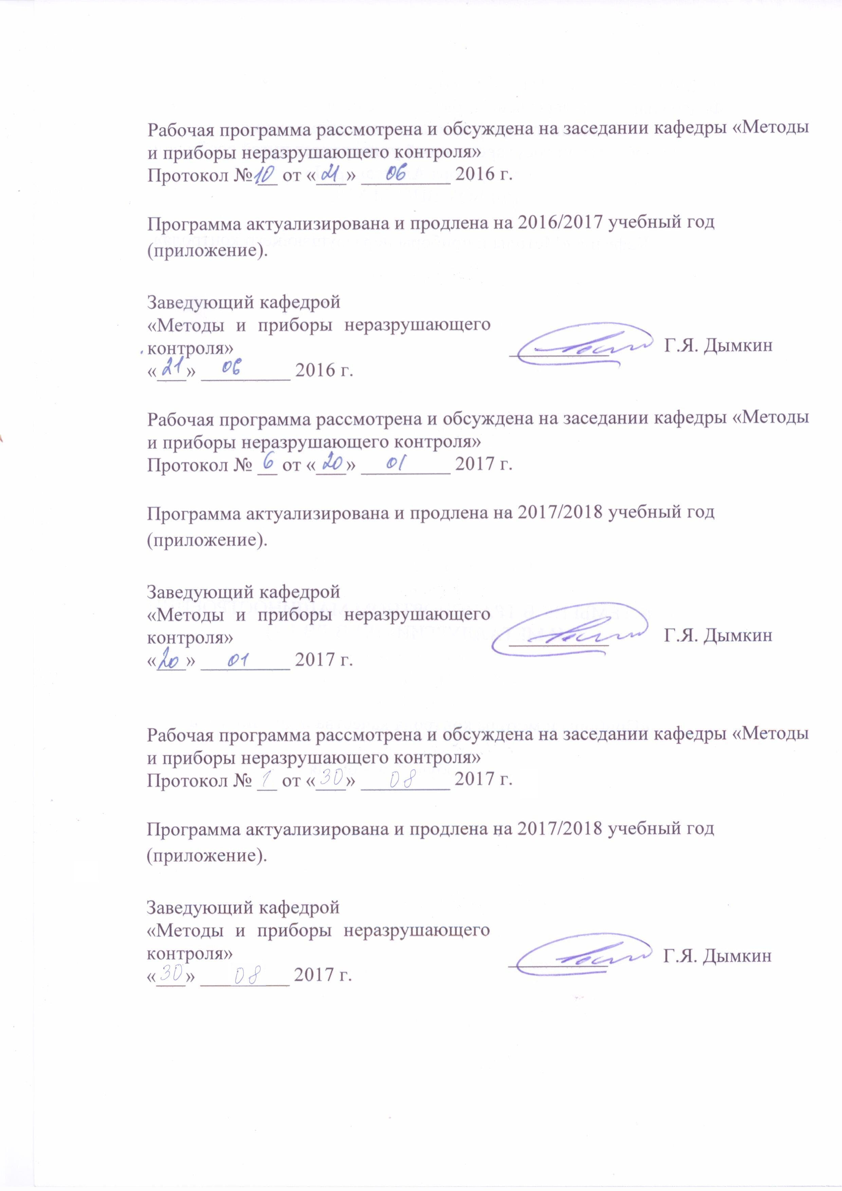
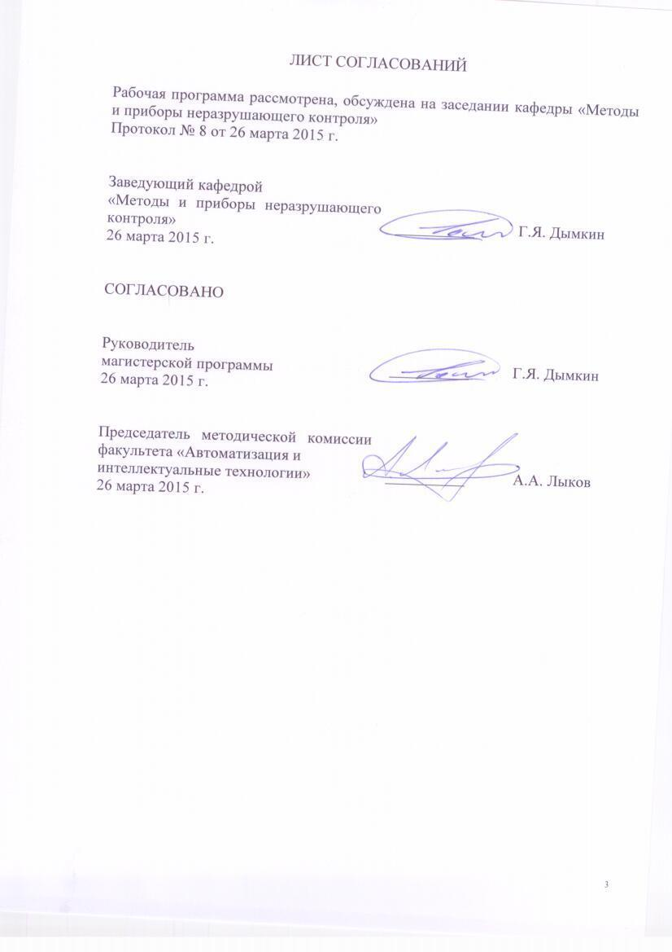
1 Цели и задачи дисциплины

Рабочая программа составлена в соответствии с ФГОС ВО, утвержденным 30.10.2014 № 1408 по направлению 12.04.01 «Приборостроение», по дисциплине «Технологии акустического контроля» (Б1.В.ОД.2).
Целью изучения дисциплины «Технологии акустического контроля» является получение студентами знаний о классификации методов акустического контроля по назначению, задачах обнаружения дефектов, толщинометрии и дефектометрии и основных технологических операциях и средствах акустического контроля.
Для достижения поставленных целей решаются следующие задачи:
- классификация методов акустического контроля;
- виды получения информации о несплошностях (дефектах), геометрических характеристиках объектов контроля и их структуре при акустическом контроле;
- способы распознавания типа и истинных размеров несплошностей (дефектов);
- основы когерентных вычислительных методов формирования трёхмерных изображений несплошностей (дефектов);
- основные технологические операции акустического контроля, толщинометрии и структуроскопии;
- средства акустического контроля.

2 Перечень планируемых результатов обучения по дисциплине,
соотнесенных с планируемыми результатами освоения основной профессиональной образовательной программы

Планируемыми результатами обучения по дисциплине являются: приобретение знаний, умений, навыков и опыта деятельности.

В результате изучения дисциплины студент должен:
знать:
- основы теории и практики ультразвуковой дефектоскопии и дефектометрии;
- основы теории и практики ультразвуковой структуроскопии;
- основы теории и практики ультразвуковой толщинометрии.
уметь:
- выбирать и рассчитывать основные параметры акустического контроля типовых объектов контроля;
- разрабатывать технологии акустического контроля типовых объектов контроля;
- использовать амплитудные и временные способы измерения величины дефектов при решении практических задач акустического контроля деталей и сварных швов;
- выбирать средства акустического контроля.
владеть:
- навыками выполнения акустического контроля типовых объектов контроля;
- навыками оформления технологической документации.
Приобретенные знания, умения, навыки и опыт деятельности, характеризующие формирование компетенций, осваиваемые в данной дисциплине, позволяют решать профессиональные задачи, приведенные в соответствующем перечне по видам профессиональной деятельности в п. 2.4 основной профессиональной образовательной программы (ОПОП).

Процесс изучения дисциплины направлен на формирование следующих профессиональных компетенций (ПК), соответствующих видам профессиональной деятельности, на которые ориентирована программа магистратуры:
производственно-технологическая деятельность:
- способность к проектированию, разработке и внедрению технологических процессов и режимов производства, контролю качества приборов, систем и их элементов (ПК-10);
- готовность к разработке технических заданий на проектирование приспособлений, оснастки и специального инструмента, предусмотренных технологией (ПК-11);
- способность к разработке методов инженерного прогнозирования и диагностических моделей состояния приборов и систем в процессе их эксплуатации (ПК-14);
- способностью участвовать в разработке технической документации в соответствии с нормативными требованиями (ДПК-1);
организационно-управленческая деятельность:
- готовность к поддержанию единого информационного пространства планирования и управления предприятием на всех этапах жизненного цикла производимой продукции (ПК-19);
подготовка, организация и контроль выполнения работ, руководство выполнением работ лабораторией (службой) неразрушающего контроля (ДПК-2).
Область профессиональной деятельности обучающихся, освоивших данную дисциплину, приведена в п. 2.1 ОПОП.
Объекты профессиональной деятельности обучающихся, освоивших данную дисциплину, приведены в п. 2.2 ОПОП.

3 Место дисциплины в структуре основной профессиональной
образовательной программы

Дисциплина «Технологии акустического контроля» относится к обязательным дисциплинам вариативной части.

4 Объем дисциплины и виды учебной работы

Для очной формы обучения:
Вид учебной работы | Всего  часов | Семестры
Вид учебной работы | Всего  часов | 1 | 2 | 3
Контактная работа (по видам учебных занятий) | 72 | 36 | 18 | 18
В том числе:
- лекции (Л) | 18 | 18
- практические занятия (ПЗ)
- лабораторные работы (ЛР) | 54 | 18 | 18 | 18
Самостоятельная работа (всего) | 117 | 72 | 18 | 27
Контроль | 27 |  |  | 27
Форма контроля знаний | З З КП Э | З | З, КП | Э
Общая трудоемкость: час / з.е. | 216/6 | 108/3 | 36/1 | 72/2

Для заочной формы обучения:

Вид учебной работы | Всего часов | Курс
Вид учебной работы | Всего часов | 2
Контактная работа (по видам учебных занятий) | 28 | 28
В том числе:
- лекции (Л) | 14 | 14
- практические занятия (ПЗ) | - | -
- лабораторные работы (ЛР) | 14 | 14
Самостоятельная работа (СРС) (всего) | 175 | 175
Контроль, час | 13 | 13
Форма контроля знаний | З, Э, КП | З, Э, КП
Общая трудоемкость: час / з.е. | 216/6 | 216/6

5 Содержание и структура дисциплины

5.1 Содержание дисциплины

№  п/п | Наименование раздела дисциплины | Содержание раздела
 | Введение | Предмет курса и его задачи. Структура и содержание курса; его связь с другими дисциплинами учебного плана.
1 | Классификация методов акустического контроля | Классификация методов акустического контроля по назначению, по характеру взаимодействия поля с контролируемым объектом, частотному диапазону. Понятие об основных параметрах метода.
2 | Ультразвуковой контроль металлов | Характерные дефекты проката, отливок, поковок. Требования нормативных документов по ультразвуковому контролю. Общие рекомендации. Основные этапы контроля.
3 | Технологии ультразвуковой дефектоскопии сварных соединений | Характерные дефекты сварных соединений из углеродистых низколегированных сталей, легированных сталей, цветных металлов. Сварные швы из пластмасс. Требования нормативных документов по ультразвуковому контролю сварных соединений в различных отраслях промышленности. Подготовка к контролю, проведение контроля и оценка качества объекта по результатам контроля. Ультразвуковой контроль сварных соединений арматуры.
4 | Технологии акустического контроля соединений и изделий из композиционных материалов | Контроль заклепок. Контроль многослойных соединений пайкой, склеиванием и плакированием. Контроль посадок с натягом, вкладышей подшипников. Ультразвуковой контроль сплошности бетона. Контроль абразивных инструментов. Контроль резиновых шин.
5 | Общие сведения об ультразвуковой дефектометрии | Задачи ультразвуковой дефектометрии. Спектральные и статистические методы определения характеристик эхо-сигналов. Одномерные (развертка типа А) и двумерные (развертка типа В) способы получения информации о дефекте при ультразвуковом контроле. Понятие об индикатрисе обратного рассеяния дефекта.  Основные виды обрабатываемой первичной информации: амплитудные и временные. Их преимущества и недостатки. Факторы, влияющие на разрешающую способность и точность измерений.
6 | Амплитудные способы измерения величины дефектов и расстояния между дефектами | Измерение координат дефектов.  Методы измерения амплитуд эхо-сигналов от дефектов в ультразвуковой дефектоскопии. Общий подход к оценке максимальной амплитуды эхо-сигналов от реальных дефектов.  Способы измерение эквивалентной площади дефектов: по образцам или АРД (АРДТ)-диаграммам. Методика расчётно-экспериментального построения АРД-диаграмм. Последовательность измерений эквивалентной площади дефектов по приведённым АРД-диаграммам.  Способы измерения условных размеров дефекта: абсолютный и относительный. Признаки дефектов на основе их условных размеров, число дефектов.
7 | Временные способы определения величины дефектов | Классификация способов определения величины дефектов: временные и дифракционно-временные. Возможные схемы применения собственно временных способов: их преимущества и недостатки. Различные варианты дифракционно-временного метода (ДВМ). Способы настройки чувствительности. Схема определения величины трещины ДВМ при несимметричном расположении ПЭП. Влияние на точность измерения глубины залегания точек дефекта погрешности измерения времени и скорости, боковая неопределенность в оценке расположения дефекта (смещение точек ввода, погрешности системы сканирования и изменения контактного слоя). Пути повышения точности измерений.
8 | Способы распознавания типа и формы дефектов | Способы определения формы несплошностей: способ изменения угла озвучивания на поверхности ввода, способ изменения угла озвучивания в плоскости падения, признак К_{tl} , ДВМ, коэффициент формы К_{ф}, дельта-метод, способ коэффициента μ.  Методика распознавания дефектов по коэффициенту формы, методика исследования несплошностей при изменении угла озвучивания, методика исследования несплошностей ДВМ.
9 | Ультразвуковая дефектометрия металлов с применением голографических методов | Методы цифровой акустической голографии: метод угловых спектров, обобщенная акустическая голография, метод проекции в спектральном пространстве, алгоритмы сверхразрешения. Свойства когерентных изображений. Двухступенчатый способ получения изображения объекта.  Алгоритмы получения изображений дефектов методом проекции в спектральном пространстве при использовании трансформированных и зеркально отраженных волн: восстановление изображений при использовании трансформированных на дефекте волн, восстановление изображений при использовании волн, отраженных от границ объекта контроля, объединение изображений, восстановление изображений вертикальных трещин, объединение изображений для определения размеров и формы моделей дефектов.  Факторы, приводящие к снижению точности определения параметров отражателей: неточность учета параметров пьезоэлектрических преобразователей (ПЭП), влияние неровностей поверхности объекта контроля, наличие неучтенных способов формирования эхо-сигналов, теневых конфигураций дефектов и т.д.  Аппаратура серии "Авгур" и её модификации применительно к различным объектам контроля.
10 | Измерение размеров | Задачи и методы измерения толщины изделий и покрытий. Погрешность измерения. Аппаратура для толщинометрии. Измерение толщины антикоррозионной наплавки. Контроль параметров шероховатости поверхности
11 | Контроль физико-механических свойств материалов | Способы измерения скорости и коэффициента затухания акустических волн. Контроль упругих свойств, прочности и твердости металлов. Контроль структуры. Акустическая тензометрия. Определение влажности, упругих свойств и прочности бетона.

5.2 Разделы дисциплины и виды занятий

Для очной формы обучения:
№ п/п | Наименование разделов  дисциплины | Л | ПЗ | ЛР | СРС
 | Введение | 1 |  |  | 7
 | Классификация методов акустического контроля | 1 |  |  | 10
 | Ультразвуковой контроль металлов | 2 |  | 4 | 10
 | Технологии ультразвуковой дефектоскопии сварных соединений | 2 |  | 16 | 10
 | Технологии акустического контроля соединений и композиционных материалов | 2 |  | 4 | 10
 | Общие сведения об ультразвуковой дефектометрии | 2 |  |  | 10
 | Амплитудные способы измерения величины дефектов и расстояния между дефектами | 1 |  | 4 | 10
 | Временные способы определения величины дефектов | 2 |  | 4 | 10
 | Способы распознавания типа и формы дефектов | 1 |  | 6 | 10
 | Ультразвуковая дефектометрия металлов с применением голографических методов | 1 |  | 4 | 10
 | Измерение размеров | 1 |  | 4 | 10
 | Контроль физико-механических свойств материалов | 2 |  | 8 | 10
Итого |  | 18 |  | 54 | 117

Для заочной формы обучения:

№ п/п | Наименование разделов  дисциплины | Л | ПЗ | ЛР | СРС
 | Введение | 1 |  |  | 10
 | Классификация методов акустического контроля | 1 |  |  | 10
 | Ультразвуковой контроль металлов | 2 |  | 1 | 10
 | Технологии ультразвуковой дефектоскопии сварных соединений | 2 |  | 2 | 20
 | Технологии акустического контроля соединений и композиционных материалов | 1 |  | 1 | 20
 | Общие сведения об ультразвуковой дефектометрии | 1 |  |  | 20
 | Амплитудные способы измерения величины дефектов и расстояния между дефектами | 1 |  | 1 | 15
 | Временные способы определения величины дефектов | 1 |  | 1 | 10
 | Способы распознавания типа и формы дефектов | 1 |  | 2 | 10
 | Ультразвуковая дефектометрия металлов с применением голографических методов | 1 |  | 2 | 20
 | Измерение размеров | 1 |  | 2 | 10
 | Контроль физико-механических свойств материалов | 1 |  | 2 | 20
Итого |  | 14 |  | 14 | 175

6 Перечень учебно-методического обеспечения
для самостоятельной работы обучающихся по дисциплине

№  п/п | Наименование раздела | Перечень учебно-методического обеспечения
1 | Классификация методов акустического контроля | 1 ГОСТ Р 55724–2013 Контроль неразрушающий. Соединения сварные. Методы ультразвуковые.  2 СТО ОПЖТ 19-2012 Типовые методики ультразвукового контроля сварных соединений.  3 Алешин, Н.П. Физические методы неразрушающего контроля сварных соединений [Электронный ресурс] : учебное пособие. — Электрон. дан. — М. : Машиностроение, 2013. — 576 с. — Режим доступа: http://e.lanbook.com/books/element.php?pl1_id=63211 — Загл. с экрана.;  4 Е.Ф. Кретов. Ультразвуковая дефектоскопия в энергомашиностроении. Издательство «Радиоавионика» Санкт-Петербург 1995, 327 с.  6 ГОСТ 12503. Сталь. Методы ультразвукового контроля. Общие требования.  7 ГОСТ 22727 Сталь толстолистовая. Методы ультразвукового контроля сплошности.  8 ГОСТ 24507. Контроль неразрушающий. Поковки из черных и цветных металлов. Методы ультразвуковой дефектоскопии.
2 | Ультразвуковой контроль металлов
3 | Технологии ультразвуковой дефектоскопии сварных соединений
4 | Технологии акустического контроля соединений и композиционных материалов
5 | Общие сведения об ультразвуковой дефектометрии
6 | Амплитудные способы измерения величины дефектов и расстояния между дефектами
7 | Временные способы определения величины дефектов
8 | Способы распознавания типа и формы дефектов
9 | Ультразвуковая дефектометрия металлов с применением голографических методов
10 | Измерение размеров
11 | Контроль физико-механических свойств материалов

7 Фонд оценочных средств для проведения текущего контроля
успеваемости и промежуточной аттестации обучающихся
по дисциплине

Фонд оценочных средств по дисциплине является неотъемлемой частью рабочей программы и представлен отдельным документом, рассмотренным на заседании кафедры и утвержденным заведующим кафедрой.

8. Перечень основной и дополнительной учебной литературы, нормативно-правовой документации и других изданий, необходимых для освоения дисциплины

8.1 Перечень основной учебной литературы, необходимой для освоения дисциплины
- Алешин Н.П. Физические методы неразрушающего контроля сварных соединений [Электронный ресурс] : учебное пособие. — Электрон. дан. — М. : Машиностроение, 2013. — 576 с. — Режим доступа: http://e.lanbook.com/books/element.php?pl1_id=63211 — Загл. с экрана.;
- Е.Ф. Кретов. Ультразвуковая дефектоскопия в энергомашиностроении. Издательство «Радиоавионика» Санкт-Петербург 1995, 327 с.

8.2 Перечень дополнительной учебной литературы, необходимой для освоения дисциплины
- Мухин, О.В. Технология ультразвукового контроля. [Электронный ресурс] : учеб. пособие / О.В. Мухин, М.Н. Преображенский. — Электрон. дан. — М. : УМЦ ЖДТ, 2005. — 75 с. — Режим доступа: http://e.lanbook.com/book/35809 — Загл. с экрана.

8.3 Перечень нормативно-правовой документации, необходимой для освоения дисциплины
- ГОСТ 3242-79 Соединения сварные. Методы контроля качества
- ГОСТ Р ИСО 5577-2009 Контроль неразрушающий. Ультразвуковой контроль. Словарь
- ГОСТ 17410-78 Контроль неразрушающий. Трубы металлические бесшовные цилиндрические. Методы ультразвуковой дефектоскопии
- ГОСТ 18576-96 Контроль неразрушающий. Рельсы железнодорожные. Методы ультразвуковые
- ГОСТ 20415-82 Контроль неразрушающий. Методы акустические. Общие положения.
- ГОСТ 21397-81 Контроль неразрушающий. Комплект стандартных образцов для ультразвукового контроля полуфабрикатов и изделий из алюминиевых сплавов. Технические условия
- ГОСТ 23829-85 Контроль неразрушающий акустический. Термины и определения
- ГОСТ 25714-83 Контроль неразрушающий. Акустический звуковой метод определения открытой пористости, кажущейся плотности, плотности и предела прочности при сжатии огнеупорных изделий
- ГОСТ 26126-84 Контроль неразрушающий. Соединения паяные. Ультразвуковые методы контроля качества
- ГОСТ 31244-2004 Контроль неразрушающий. Оценка физико-механических характеристик материала элементов технических систем акустическим методом. Общие требования
- ГОСТ Р 50599-93 Сосуды и аппараты стальные сварные высокого давления. Контроль неразрушающий при изготовлении и эксплуатации
- ГОСТ Р 52330-2005 Контроль неразрушающий. Контроль напряженно-деформированного состояния объектов промышленности и транспорта. Общие требования
- ГОСТ Р 52731-2007 Контроль неразрушающий. Акустический метод контроля механических напряжений. Общие требования
- ГОСТ Р 52889-2007 Контроль неразрушающий. Акустический метод контроля усилия затяжки резьбовых соединений. Общие требования
- ГОСТ Р 52890-2007 Контроль неразрушающий. Акустический метод контроля напряжений в материале трубопроводов. Общие требования
- ГОСТ Р 53204-2008 Контроль неразрушающий. Акустический метод контроля переменных механических напряжений. Общие требования
- ГОСТ Р 53205-2008 Контроль неразрушающий. Определение размеров зерен стали акустическим методом. Общие требования
- ГОСТ Р 53568-2009 Контроль неразрушающий. Определение констант упругости третьего порядка акустическим методом. Общие требования
- ГОСТ Р 53697-2009 (ISO/TS 181173:2005) Контроль неразрушающий Основные термины и определения
- ГОСТ Р 53966-2010 Контроль неразрушающий. Контроль напряженно-деформированного состояния материала конструкций. Общие требования к порядку выбора методов
- ГОСТ Р 54487-2011 Контроль неразрушающий. Определение газовой пористости литейных алюминиевых сплавов акустическим методом. Общие требования
- ГОСТ Р 55042-2012 Контроль неразрушающий. Определение толщины металлических покрытий акустическим методом. Общие требования
- ГОСТ Р 55043-2012 Контроль неразрушающий. Определение коэффициентов упругоакустической связи. Общие требования
- ГОСТ Р 55171-2012 Котлы стационарные паровые, водогрейные и котлы-утилизаторы. Сварные соединения. Контроль качества. Общие требования
- ГОСТ Р 55724-2013 Контроль неразрушающий. Соединения сварные. Методы ультразвуковые.
- ГОСТ Р 55725-2013 Контроль неразрушающий. Преобразователи ультразвуковые пьезоэлектрические. Общие технические требования
- ГОСТ Р 55805-2013 Контроль неразрушающий. Акустический метод контроля текстуры листового проката. Общие требования
- ГОСТ Р 55806-2013 Контроль неразрушающий. Акустический метод контроля прочности сцепления слоев биметалла. Общие требования
- ГОСТ Р 55807-2013 Контроль неразрушающий. Акустический метод контроля состояния внутренней трубной цилиндрической резьбы. Общие требования
- СТО ОПЖТ 19-2012 «Типовые методики ультразвукового контроля сварных соединений».

8.4 Другие издания, необходимые для освоения дисциплины
- Щербинский В.Г., Алешин Н.П. Ультразвуковой контроль сварных соединений.-М.:”Стройиздат”,1989.-320 с.
- Розина М.В., Яблоник Л.М., Васильев В.Д. Контроль неразрушающий в судостроении. Справочник дефектоскописта. Л.: Судостроение, 1983.-152 с.
- Неразрушающий контроль: Справочник: В 8 т./ Под общ. ред. В.В.Клюева. - 2-е изд., испр. – М.: Машиностроение, 2006. – 864 с., ил.
- Гурвич А.К., Ермолов И.Н. Ультразвуковой контроль сварных швов. - Киев: Техника, 1972. - 460 с.
- Гурвич А.К., Кузьмина Л.И. Справочные диаграммы направленности искателей ультразвуковых дефектоскопов - Киев: Техника, 1980. -101 с.
- Технологии ультразвукового контроля металлов/Под ред. Н.П.Алешина. - М.: Машиностроение, 1989. - 456 с.
- Неразрушающий контроль. В 5 кн. Кн.2. Акустические методы контроля: Практ.пособие/И.Н.Ермолов, Н.П.Алешин, А.И.Потапов; под ред. В.В.Сухорукова. - М.: Высш.шк.,1991.-283 с.
- Приборы для неразрушающего контроля материалов и изделий. Справочник. Кн.2/Под ред. В.В.Клюева. - М.: Машиностроение, 1986. 352 с.
- Журнал «Дефектоскопия».
- Журнальное обозрение «В мире НК».
- Журнал «Контроль и диагностика».

9. Перечень ресурсов информационно-телекоммуникационной сети
«Интернет», необходимых для освоения дисциплины

- Сервер «Неразрушающий контроль в России» [Электронный ресурс] – Режим доступа http://www.ndt.ru/, свободный;
- Промышленный портал Complexdoc [Электронный ресурс] - Режим доступа: http://www.complexdoc.ru/, свободный.
- Официальный сайт НИИ мостов и дефектоскопии http://www.ndt.sp.ru/.
- Акустический журнал http://www.akzh.ru/.

10. Методические указания для обучающихся по освоению дисциплины

Порядок изучения дисциплины следующий:
1 Освоение разделов дисциплины производится в порядке, приведенном в разделе 5 «Содержание и структура дисциплины». Обучающийся должен освоить все разделы дисциплины с помощью учебно-методического обеспечения, приведенного в разделах 6, 8 и 9 рабочей программы.
2 Для формирования компетенций обучающийся должен представить выполненные типовые контрольные задания или иные материалы, необходимые для оценки знаний, умений, навыков и (или) опыта деятельности, предусмотренные текущим контролем (см. фонд оценочных средств по дисциплине).
3 По итогам текущего контроля по дисциплине, обучающийся должен пройти промежуточную аттестацию (см. фонд оценочных средств по дисциплине).

11. Перечень информационных технологий, используемых при осуществлении образовательного процесса по дисциплине, включая перечень
программного обеспечения и информационных справочных систем

Перечень информационных технологий, используемых при осуществлении образовательного процесса по дисциплине:
- технические средства (персональные компьютеры, проектор, акустическая система);
- методы обучения с использованием информационных технологий (компьютерное тестирование, демонстрация мультимедийных материалов, компьютерный лабораторный практикум);
- электронная информационно образовательная среда Петербургского государственного университета путей сообщения Императора Александра I [Электронный ресурс]. Режим доступа: http://sdo.pgups.ru.
Дисциплина обеспечена необходимым комплектом лицензионного программного обеспечения: операционная система Windows, МS Office/.

- Описание материально-технической базы, необходимой для
осуществления образовательного процесса по дисциплине

Материально-техническая база обеспечивает проведение всех видов учебных занятий, предусмотренных учебным планом по направлению «Приборостроение» и соответствует действующим санитарным и противопожарным нормам и правилам.
Она содержит: специальные помещения, которые представляют собой учебные аудитории для проведения занятий, указанных в разделе 4, групповых и индивидуальных консультаций, текущего контроля и промежуточной аттестации, а также, помещения для самостоятельной работы обучающихся (4.108-1, 4.108-2а, 4.108-2б, 4-108.3), оснащенные компьютерной техникой с возможностью подключения к сети Интернет и обеспечением доступа в электронную информационно-образовательную среду sdo.pgups.ru, помещения для хранения и профилактического обслуживания учебного оборудования. Специальные помещения укомплектованы специализированной мебелью и техническими средствами обучения, служащими для представления учебной информации большой аудитории (настенным экраном с дистанционным управлением, маркерной доской, мультимедийным проектором). Для проведения занятий используются наборы демонстрационного оборудования в виде презентаций и учебно-наглядных пособий, обеспечивающих тематические иллюстрации, соответствующие настоящей рабочей программе).
- лаборатории, оснащенные лабораторным оборудованием.



